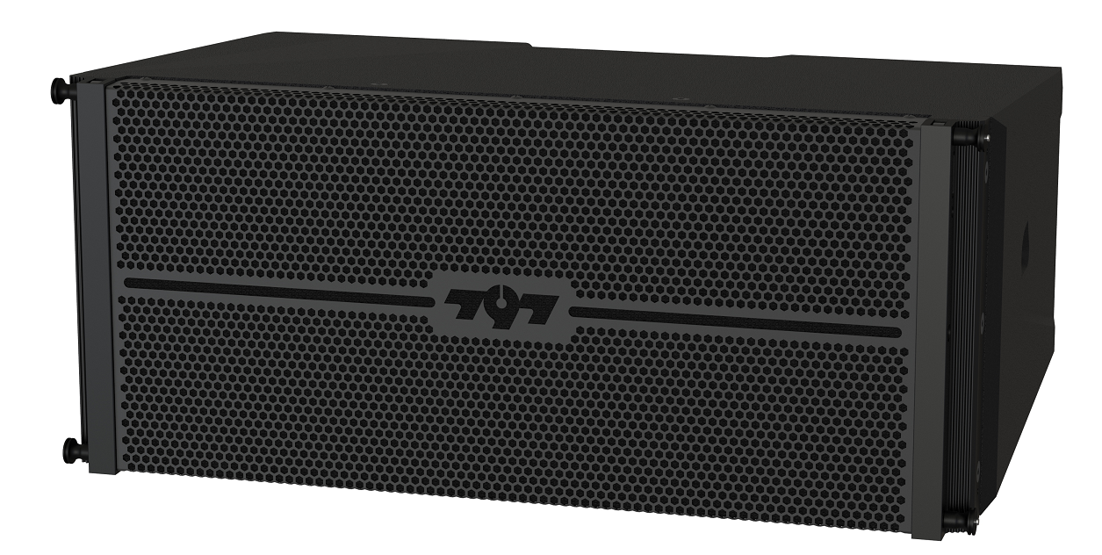**AL210**

技术参数 ：

* 系统类型：3单元2分频倒相式
* 额定功率：700W
* 音乐功率：1400W
* 标称阻抗：8 OHMS
* 标称灵敏度（1W@1m）：102dB
* 最大声压级（Pmax@1m）：131dB@700W(134dB@1400W)
* 频率带宽(-10 dB)：58Hz—18KHz
* 标称指向性（-6dB）：单只阵列模块为90ºH*8ºV

（注：线阵列垂直覆盖角度根据阵列的度和曲率不同而变化）

* 可调角度：0°～10 °，单位调整角度1 °
* 建议组阵数目：≥4只
* 额定并联数目：≤2只
* 换能器配置：铁氧体低频驱动器 10″（65 mm音圈170磁）×2  
   铁氧体高频驱动器 3″（75mm音圈165磁）×1、1.5″喉口
* 分频模式：可切换的主、被动式分频
* 连接器： SPEAKON NL4×2 被动：PIN1+/POS**.** PIN1-/NEG**.**

主动：PIN1+/LF+、PIN1-/LF-；PIN2+/HF+、PIN2-/HF-

* 箱体材质：15mm（0.7″）夹板
* 吊挂硬件：专业可调角度吊件
* 颜色： 默认为黑色聚脲喷涂，可按要求订制其他颜色
* 箱体尺寸：W718mm*D500mm*H306mm
* 包装尺寸：W570mm*D380mm*H795mm
* 重量(每只) ：35.64kg/38.3kg
* 参考应用领域：小型户外演出扩声、剧院、礼堂主扩声

示意图.wmf